|  |  |
| --- | --- |
|  | **Instituto Superior de Engenharia de Lisboa**  Área Departamental de Engenharia de Electrónica e Telecomunicações e de Computadores |

**Redes de Internet - Exame de 2ªépoca – 16/02/2017**

As perguntas de escolha múltipla podem ter uma ou mais respostas certas. Assinale todas as repostas certas com “V” e todas as falsas com “F”.

Elemento de consulta exclusivo: Duas folhas A4, manuscritas e originais.

Todas as folhas em cima da mesa devem conter o número do aluno e estarem rubricadas.

1. [x3] Considere a seguinte topologia de rede composta por *switches* (SW x) e *hubs* (Hub x) e que todas as portas dos *switches* se encontram ligadas na VLAN de omissão. Considere ainda que existem ligações *gigabit ethernet*, *fast ethernet* e *ethernet* assinaladas na legenda da figura. Assuma ainda que os *switches* têm identificadores correspondentes aos endereços MAC da tabela e que todos têm a prioridade de omissão, exceto o SW5 que tem uma prioridade mais alta.



Preencha a tabela para determinar a topologia ativa da rede. SW5 é Root Bridge devido a ter maior prioridade.

|  |  |  |  |  |  |  |  |
| --- | --- | --- | --- | --- | --- | --- | --- |
| **Interface** | **PC** | **RPC** | **RP** | **DPC** | **DP** | ***Blocking*** | **RSTP 5)** |
| SW1–P1 | 4 | 4 | X | 0 | - | - |  |
| SW1–P2 | 4 | 104 |  | 4 | X | - |  |
| SW2–P1 | 4 | 4 | X | 0 | - | - |  |
| SW2–P2 | 4 | 4 | - | 0 | - | X | *Backup* |
| SW3-P1 | 100 | 100 | - | 0 | - | X | *Backup* |
| SW3-P2 | 4 | 8 | X | 4 | - | - |  |
| SW3-P3 | 100 | - | - | 4 | X | - |  |
| SW4-P1 | 100 | 100 | X | 0 | - | - |  |
| SW4-P2 | 100 | 100 | - | 0 | - | X | *Backup* |
| SW5-P1 | 100 | 0 | - | 0 | X | - |  |
| SW5-P2 | 100 | 0 | - | 0 | X | - |  |
| SW5-P3 | 100 | 0 | - | 0 | X | - |  |
| SW5-P4 | 4 | 0 | - | 0 | X | - |  |
| SW5-P5 | 100 | - | - | 0 | X | - |  |
| SW5-P6 | 100 | - | - | 0 | X | - |  |

1. Considerando que a máquina G faz Ping à máquina C qual o caminho percorrido pelas mensagens? (por que equipamentos passa)

**G**-SW5-HUB2-SW1-SW3-**C**-SW3-SW1-HUB2-SW5-**G** ________________________________________________________________________________________________________________________________________________________________________________________________________________

1. Qual o estado da porta de um *switch* em que apenas este preenche a tabela de comutação e que, apesar de receber tramas de dados e configuração, não retransmite nem processa as de dados?

* *Blocking*
* *Listening*
* *Learning* #
* *Forwarding*
* *Disable*

1. Em RSTP uma porta *backup* pertence ao *switch* que:

* Seja *root* do segmento
* Tenha todas as outras portas *blocked*
* Tenha portas *designated* no mesmo segmento #
* Não possua uma porta *designated* no segmento

1. Quais as alterações na tabela da questão 1 se o algoritmo for o RSTP?

As portas Blocking no STP correspondem às Alternate e Backup do RSTP. No caso deste exercício a Backup apenas (ver tabela) ________________________________________________________________________________________________________________________________________________________________________________________________________

1. Em IEEE802.1Q:

* Uma rede que suporte VLAN não suporta tráfego *multicast*
* Numa LAN com suporte de VLAN todas as tramas que circulam incluem obrigatoriamente *tags*
* Um servidor pode ser ligado a várias VLAN via uma ligação *trunk* a um *switch* #
* O campo *type* original de uma trama Ethernet é removido e substituído por outro para informar que a trama transporta uma *tag* IEEE 802.1Q Não é removido é acrescentado outro antes do original.

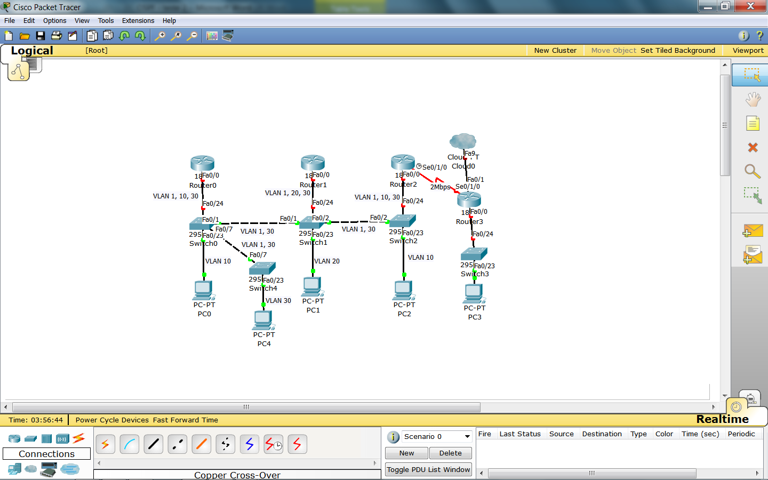

**Figura 2**

1. Tendo em conta a figura 2, quais das seguintes afirmações estão corretas?

* O PC0 e o PC2 conseguem comunicar sem que o tráfego tenha de passar por um *router*
* O PC1 e o PC4 conseguem comunicar sem que o tráfego tenha de passar por um *router*
* O R0, o R1 e o R2 conseguem comunicar diretamente entre eles (*data link*) # via VLAN 30 e VLAN1
* Após todos terem comunicado com todos, a tabela de ARP do PC4 inclui os endereços MAC de todas as interfaces representadas na figura, exceto as dos R3, Sw3, PC3 e R2 Se0/1/0

1. [x2] Na rede da figura 2 todos os *routers* correm RIPv2. Em cada rede IP é utilizado um conjunto de endereços IP definidos da seguinte forma: 10.0.<nº PC>.0/24, onde por <nºPC> se entende o número do PC com o menor valor (Id) nessa rede IP (ex. PC 2 < PC3). A VLAN1 e a ligação série entre os *routers* 2 e 3 terão endereços IP nas gamas 10.0.100.0 e 10.0.200.0 respetivamente.

O acesso ao “resto de mundo” (0/0) é efetuado a partir do *router* R3. As interfaces de rede dos PC funcionam no modo Fast Ethernet. Na configuração dos *routers* não foi alterado o custo (métrica) por omissão. Todos os equipamentos estão devidamente configurados.

Preencha a tabela que se segue (se houver linhas repetidas na tabela para a mesma rede IP pode riscá-las, se houver falta de linhas pode acrescentar na tabela):

|  |  |  |  |  |  |
| --- | --- | --- | --- | --- | --- |
| **Rede** | **MÁscARA** | **endereço IP de rede** | **endereço IP de *broadcast*** | **Endereço IP do *default router*** | **Endereço IP do PC** |
| N_PC0 | /24 | 10.0.0.0 | .255 | 10.0.0.254 | 10.0.0.1 |
| N_PC1 | /24 | 10.0.1.0 | .255 | .1.254 | .1.1 |
| N_PC2 | /24 | 10.0.2.0 | .255 | .2.254 | .2.1 |
| N_PC3 | /24 | 10.0.3.0 | .255 | .3.254 | .3.1 |
| N_PC4 | /24 | 10.0.4.0 | .255 | .4.254 | .4.1 |
| N_VLAN1 | /27 | 10.0.100.0 | .31 | 10.0.100.30 | - |
| N_Serie | /30 | 10.0.200.0 | .3 | - | - |

(**Nota:** No caso da ligação série, ignore as colunas que não fizerem sentido)

1. [x2] Indique qual a tabela de encaminhamento do *router* R1 da figura 2 após convergência da rede.

|  |  |  |  |  |
| --- | --- | --- | --- | --- |
| Rede | MÁscARA CIDR | PROXIMO-ROUTER | interface | MÉTRICA |
| 10.0.0.0 | 255.255.255.0 | IP-R0-Fa0/0.30 e /0.1 | Fa0/0.30 e /0.1 | 2 |
| 10.0.1.0 | 255.255.255.0 | Direta | Fa0/0.20 | - |
| 10.0.2.0 | 255.255.255.0 | IP-R2-Fa0/0.30 e /0.1 | Fa0/0.30 e /0.1 | 2 |
| 10.0.3.0 | 255.255.255.0 | IP-R2-Fa0/0.30 e /0.1 | Fa0/0.30 e /0.1 | 1+50+1 = 52 |
| 10.0.4.0 | 255.255.255.0 | Direta | Fa0/0.30 | - |
| 10.0.100.0 | 255.255.255.224 | Direta | Fa0/0.1 | - |
| 10.0.200.0 | 255.255.255.252 | IP-R2-Fa0/0.30 e /0.1 | Fa0/0.30 e /0.1 | 1+50=51 |
| 0.0.0.0 | 0.0.0.0 | IP-R2-Fa0/0.30 e /0.1 | Fa0/0.30 e /0.1 | N ou 51+N (depende de ser tipo E1 ou E2) |

**Nota: As linhas, da tabela acima, com dois endereços de PROXIMO-ROUTER aparecem duplicadas na tabela de *routing***

1. No RIP, o Split Horizon destina-se a:

* Não enviar atualizações de rotas a quem as forneceu #
* Dividir a rede em zonas onde é usado o RIP e zonas onde não é usado o RIP
* Enviar o valor correspondente a infinito quando uma rota deixa de ser possível
* Suspender as atualizações aos *routers* vizinhos acerca da rota que deixa de ser possível

1. O Alex é administrador da rede de uma empresa. A sua empresa utiliza o protocolo **RIPv1** como protocolo de encaminhamento. Um dia ele verificou que a subrede 1, **192.168.0.0**, estava inacessível. O Alex realiza um comando de *debug* no *router*. Qual das mensagens seguintes recebida no *router* está relacionada com a subrede com problemas?

* Subnet 192.168.0.0, metric 0
* Subnet 192.168.0.0, metric 1
* Subnet 192.168.0.0, metric 16 #
* Subnet 192.168.0.0, metric 255

1. Tendo em consideração a rede da figura 2, responda às questões que se seguem assumindo que:

Na rede da figura todos os *routers* representados pertencem ao mesmo AS e que o protocolo de *routing* utilizado é o OSPF.

As áreas estão distribuídas pelo AS da seguinte forma: **PC0 - área 1**; **PC1 - área 2**; **PC2 - área 0**; **PC3 - área 0; PC4 – área 0; VLAN 1 – área 0; ligação série – área 0**.

Cada rede usa um conjunto de endereços IP definidos da seguinte forma 10.0.<nº PC>.0. Por <nºPC> entende-se o número do PC com o menor valor (Id) nessa rede IP (ex. PC2 < PC3). A VLAN1 e a ligação série terão endereços IP nas gamas 10.0.100.0 e 10.0.200.0 respetivamente.

O acesso ao “resto de mundo” (0/0) é efetuado a partir do *router* R3.

Na configuração dos *routers* não foi alterado o custo (métrica) por omissão.

Todos os equipamentos estão devidamente configurados.

* 1. Indique para o sistema autónomo da figura 2, qual o número total de DR: ____2 (são duas redes: VLAN 1 e VLAN 30)___
  2. Indique o número de ABR no sistema autónomo: ___2 (R0 e R1)__ e de ASBR: __1 (R3)___
  3. Indique a quantidade de LSA de cada tipo na base de dados (LSDB) da área 0:

|  |  |  |  |  |  |  |
| --- | --- | --- | --- | --- | --- | --- |
| LSA Tipo | 1 | 2 | 3 | 4 | 5 | 7 |
| Quantidade | 4 | 2 | 2 | 0 | N | 0 |

* 1. Indique a quantidade de LSA de cada tipo na base de dados (LSDB) da área 2:

|  |  |  |  |  |  |  |
| --- | --- | --- | --- | --- | --- | --- |
| LSA Tipo | 1 | 2 | 3 | 4 | 5 | 7 |
| Quantidade | 1 | 0 | 6 | 1 | N | 0 |

LSA 3 – VLAN 1, 10 dir, 30, 10 esq., lig. Série, rede PC3

* 1. Indique a quantidade de LSA de cada tipo na base de dados do *router* R0, referente à área 1, se esta fosse *Stub*:

|  |  |  |  |  |  |  |
| --- | --- | --- | --- | --- | --- | --- |
| LSA Tipo | 1 | 2 | 3 | 4 | 5 | 7 |
| Quantidade | 1 | 0 | 6+1(0/0) | 0 | 0 | 0 |

* 1. Faça a tabela de encaminhamento do *router* 2, assumindo multiárea:

|  |  |  |  |  |
| --- | --- | --- | --- | --- |
| **Rede** | **MÁscARA CIDR** | **PROXIMO-ROUTER** | **interface** | **MÉTRICA** |
| 10.0.0.0 | 255.255.255.0 | IP-R0-Fa0/0.1 e .30 | Fa0/0.1 e .30 | 2 |
| 10.0.1.0 | 255.255.255.0 | IP-R1-Fa0/0.1 e .30 | Fa0/0.1 e .30 | 2 |
| 10.0.2.0 | 255.255.255.0 | Direta | Fa0/0.10 | - |
| 10.0.3.0 | 255.255.255.0 | IP-R3-Se0/1/0 | Se0/0/0 | 51 |
| 10.0.4.0 | 255.255.255.0 | Direta | Fa0/0.30 | - |
| 10.0.100.0 | 255.255.255.224 | Direta | Fa0/0.1 | - |
| 10.0.200.0 | 255.255.255.252 | Direta | Se0/0/0 | - |
| 0.0.0.0 | 0.0.0.0 | IP-R3-Se0/1/0 | Se0/0/0 | N ou 50+N |

1. Ainda em relação à figura anterior, assumindo agora que todas as interfaces dos *routers* têm prioridades OSPF iguais e superiores a 0, se encontram na mesma área (sistema mono área), que os parâmetros de autenticação e períodos de Hello são iguais e que os seus “router ID” são numericamente proporcionais ao seu nome (assumindo o critério da Cisco), indique:

* O *router* 3 é DR
* Os *routers* 0, 1 e 2 são ABR
* O *router* 1 e o *router* 2 são vizinhos #
* O *router* 2 e o *router* 3 são adjacentes #

1. Quais das seguintes afirmações são corretas (após convergência do OSPF)?

* Todos os *routers* adjacentes possuem tabelas de *routing* iguais
* Todos os *routers* da mesma área possuem tabelas de *routing* iguais
* Todos os *routers* adjacentes possuem bases de dados de LSA (LSDB) iguais **#**
* Nenhuma das outras está correta

1. O algoritmo de Dijsktra utiliza para o cálculo dos caminhos mais curtos:

* Os *router-LSA* (tipo 1) **#**
* Os *network-LSA* (tipo 2) **#**
* Os *summary-LSA*, (tipo 3)
* Os *summary-LSA* (tipo 4)
* Os *AS-summary-LSA* (tipo 5)
* Os LSA tipo 7

1. Sob que protocolos da pilha TCP/IP são transportadas as mensagens do protocolo BGP:

* IP #
* UDP
* TCP #
* OSPF

1. Considere o protocolo BGP:

* O protocolo BGP usa o algoritmo Dijsktra para calcular os melhores caminhos
* O BGP permite a todos aqueles que o usam conheçam ao pormenor as redes anunciadas
* A métrica base do BGP baseia-se no número de troços de rede que medeiam entre *routers* BGP
* Todos os *routers* de fronteira de um sistema autónomo devem comunicar entre si para troca de rotas externas usando iBGP #

1. Tenha em consideração a figura seguinte onde como IGP é utilizado o OSPFv2 e como EGP é utilizado o BGPv4:
   1. Para que a rede com o bloco de endereços IP 11.0.0.0/20 possa ser acedida a partir do AS 64504 é necessário que:

* No *router* R3 seja anunciado o bloco 11.0.0.0/20 via OSPF #
* Os *routers* ASBR do AS64496 anunciem o bloco 11.0.0.0/20 no BGP #
* Os *routers* ASBR do AS64496 anunciem o bloco IP 11.0.0.0/20 via OSPF
* Os *routers* (BGP) de todos os AS declarem e anunciem o bloco 11.0.0.0/20 via BGP
  1. O que teria de fazer para que o tráfego do AS64496 para o “resto do mundo” saísse preferencialmente pela interface R1-f0/0?

__Local Preference maior em R1-F0/0 _________________________________________________________________________________________

___________________________________________________________________________________________

* 1. O que teria de fazer para que o tráfego do AS64501 para o AS64496 entrasse preferencialmente pela interface R1-G3/0?

__Indicar ao AS64501 um MED menor para a ligação R1-G3/0 _________________________________________________________________________________________

___________________________________________________________________________________________

* 1. Como procederia para influenciar o tráfego proveniente do “resto do mundo” de maneira a que este entrasse preferencialmente por R1-G3/0?

__Resposta de c) mais *prepending* maior por 64502 _________________________________________________________________________________________

___________________________________________________________________________________________

* 1. Após a configuração de todos os AS da figura verificou-se que o tráfego que não segue o caminho mais curto, mesmo antes de se alterar qualquer atributo do BGP. Indique as possíveis causas, assumindo que os atributos *Weight* e *Local Preference* são idênticos entre si em todos os *routers* envolvidos, para que o tráfego do *router* R4 para a rede 200.2.0.0/30 não passe pelo IXP (SW1) (assumindo que os *routers,* *switch* e respetivas interfaces estão configurados e a trabalhar normalmente)?

_Sendo todos os atributos iguais tem de se procurar outras causas. Uma delas é a sincronização entre os endereços na tabela de *routing*, obtidos por outras formas que não o BGP, e os endereços de Next-Hop do BGP. As rotas associadas a estes só serão escolhidas como melhor rota e irão para a tabela de *routing* se os endereços já constarem na tabela de *routing*. Uma forma de contornar isto é usando o “no sync” quando se configura o BGP nos *routers* de AS de trânsito. _________________________________________________________________________________________________

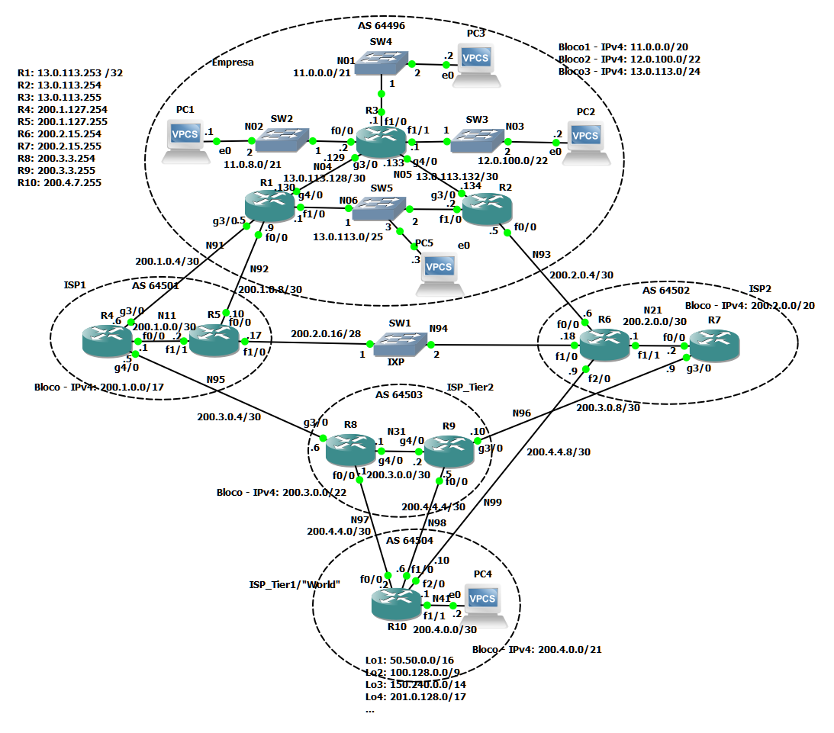

1. Uma *Set Top Box* de receção de IPTV está a receber o fluxo multimédia correspondente ao canal de TV no endereço IP 224.0.128.131. A Box está ligada ao *router* através de um *switch* o qual tem implementado IGMP *snooping*. Alguém tropeça no cabo de alimentação da Box e esta desliga-se de imediato. A versão de IGMP usada é o IGMPv2.
   1. Descreva o que se passa em termos de tráfego a seguir à Box se desligar.

* ___O *router* continua a enviar tráfego do grupo de *multicast* até perguntar de novo (*Group-specific query/224.0.128.131*) se alguém está interessado naquele grupo de *multicast* e não receber resposta (*Report 224.0.128.131*). ________________________________________________________________________________________

___________________________________________________________________________________________

___________________________________________________________________________________________

* 1. Descreva o que se passa em termos de tráfego IP no caso do *switch* não suportar IGMP *snooping*.

___O *switch* envia todo o trafego *multicast* que receber para todas as interfaces da mesma VLAN a que pertence a interface por onde recebe o tráfego. ________________________________________________________________________________________

___________________________________________________________________________________________

* 1. Indique qual o endereço MAC para o qual o *router* envia o tráfego *multicast*? ______01-00-5E-00-80-83 _____________________

1. No protocolo IGMPv2:

* Nunca há dois *hosts* à escuta no mesmo endereço MAC *multicast*
* Além de controlar o tráfego *multicast* o IGMP também controla o tráfego de *broadcast*
* Um *host* pode indicar de que origem IP pretende receber determinado grupo *multicast* #
* Todos os pacotes IP que transportam mensagens IGMP são enviados com o TTL igual a 1 #
* Um *host* deve informar o *router* que lhe passa o tráfego *multicast* sempre que pretenda abandonar o grupo de *multicast* enviando uma mensagem Leave Group para o endereço “all-routers multicast group” (224.0.0.2)